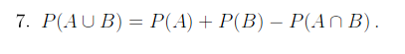
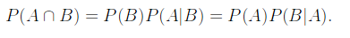
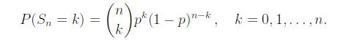

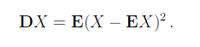
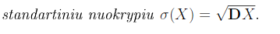
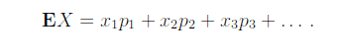
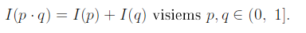
Sn bandymu sekmingi iš n:

I(A) informacija įvykus įvykiui A

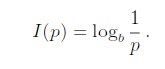

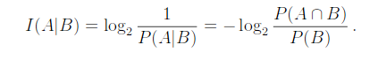
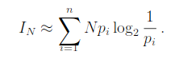

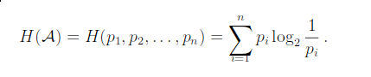
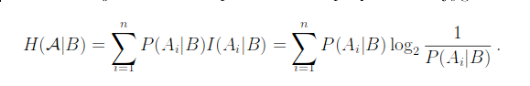
Entropija

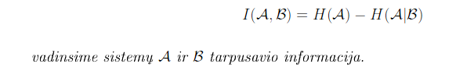

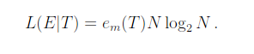
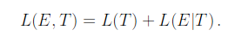
Minimum description length iverčio reikšmė:

